Hall jeladó ellenőrzése
(Szerző: Nagy Sándor, utoljára módosítva: 2007-01-01)

Az ábrán látható, könnyen összeállítható kapcsolással ,akár beépített akár kiszerelt állapotban ellenőrizhető a Hall jeladók működőképessége. Az 1 kiloohmos R2 ellenállás a jeladó kimeneti tranzisztorának terhelőáramát korlátozza (ez az áram legfeljebb 20mA lehet).
Az R1 (50…100 ohmos) ellenállásra csak biztonsági okokból van szükség, a jeladón belüli esetleges zárlat miatt. A LED a jeladó (ill. a kimeneti tranzisztor) vezető, ill. nem vezető állapotát jelzi.
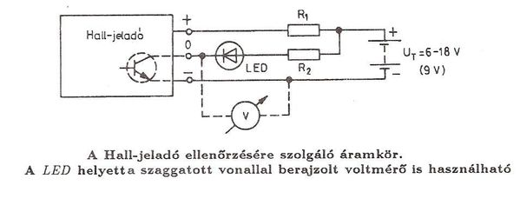

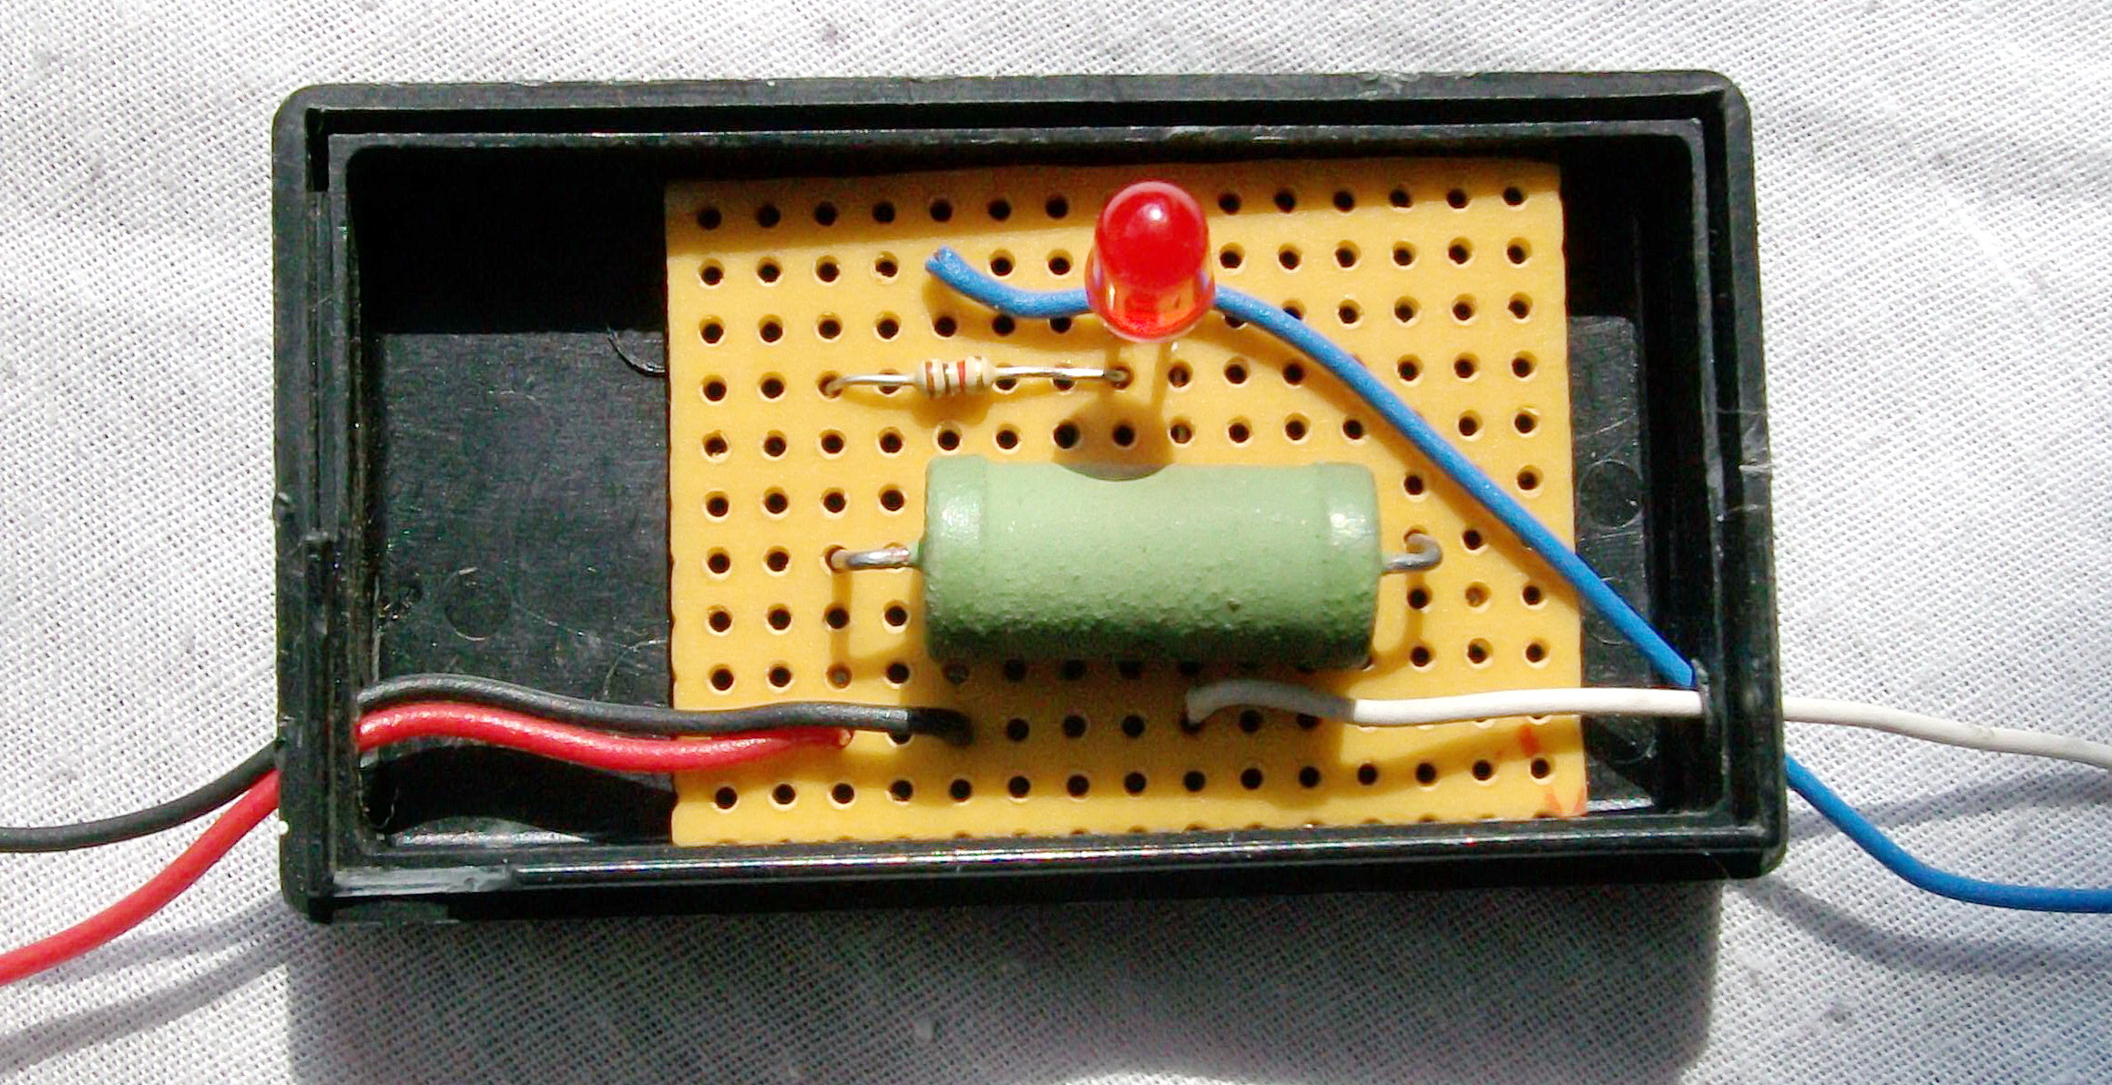

Az elkészített kapcsolásban a vezetékek bekötése:
Kék: a gépjármű testpontja
Fehér: a Hall jeladó kimeneti pontja

A jeladók működőképességét kiszerelt állapotban úgy ellenőrizhetjük, hogy a jeladó légrésébe kis acéllemezt helyezünk , ill. azt kivesszük. Ha a légrésben nincs acéllemez (ill. mágnesezhető anyag), akkor a jeladó végtranzisztora vezet, vagyis a LED világít. Ha a légrésbe acéllemezt helyezünk, akkor a tranzisztor lezár (nem vezet), a LED nem világít.
Áramforrás a gépkocsi akkumulátora is lehet, de elegendő egy kis 9 V-os elem is.
Ezáltal arra is választ kapunk, hogy a jeladó még ilyen csökkent feszültségnél (pl. téli indításnál) is működik-e. Vannak olyan jeladók is, amelyek csak 11V-nál nagyobb tápfeszültségnél működtek. Az ilyen jeladó téli időszakban lehetetlenné teheti a motor indítását.
Beépített állapotban való ellenőrzéshez a jeladó csatlakozási pontjait (pl. a gyújtáselosztónál) szabaddá kell tenni. A csatlakozóvezetékeket csak kikapcsolt gyújtásnál vegyük le. Ha a gyújtáselosztóba épített jeladó kívülről nem hozzáférhető (pl. a Samaránál), akkor a gépkocsi motorját körbeforgatva a LED attól függően világít vagy sem, hogy a vezérlőharangnak a kivágott vagy ki nem vágott része fordul-e a légrésbe.
LED helyett a jeladó O és – pontjai közé kötött voltmérő is használható az ellenőrzéshez. Az ábrán (szaggatott vonallal) a bekötés módja látható. A végtranzisztor vezető állapotában a voltmérőnek közel nulla (0,5 V körüli), lezárt állapotában pedig közel a tápfeszültség értékét kell jeleznie.

